Tillsynsbegäran – information om höga naturvärden och fridlysta arter i avverkningsanmälan A 1069-2025 i Säffle kommun

Detta dokument behandlar höga naturvärden i avverkningsanmälan A 1069-2025 i Säffle kommun. Denna avverkningsanmälan inkom 2025-01-08 00:00:00 och omfattar 29,3 ha.

Vi begär härmed att Skogsstyrelsen fattar beslut enligt miljöbalken som säkerställer att skogens höga naturvärden bevaras samt säkerställer att EU-lagstiftning efterlevs och att artskyddsbrott förhindras. Vi önskar även ta del av de ställningstaganden och beslut som myndigheterna meddelar till följd av aktuell avverkningsanmälan och föreningens inlaga (se 34 § förvaltningslagen).

Nedan beskrivs fynd av naturvårdsarter och fridlysta arter som gjorts i det avverkningsanmälda området. I BILAGA 1 finns artfakta om fridlysta arter.

# Naturvårdsarter

I avverkningsanmälan har följande 10 naturvårdsarter hittats: liten blekspik (VU), doftskinn (NT), garnlav (NT), järpe (NT, §4), kolflarnlav (NT), kortskaftad ärgspik (NT), vedskivlav (NT), vedtrappmossa (NT), gulnål (S) och vedticka (S). Av dessa är 8 rödlistade. För rödlistade arter har rödlistekategorin angivits inom parentes. Arter som är signalarter enligt Skogsstyrelsen har markerats med (S). För fridlysta arter anges även paragrafen i Artskyddsförordningen som arten är fridlyst enligt.

De påträffade naturvårdsarterna är ett tydligt kvitto på att detta rör sig om en skog med höga naturvärden. I Figur 1 visas en karta över det avverkningsanmälda området, där samtliga fyndplatser för naturvårdsarter som finns registrerade på Artportalen har markerats.

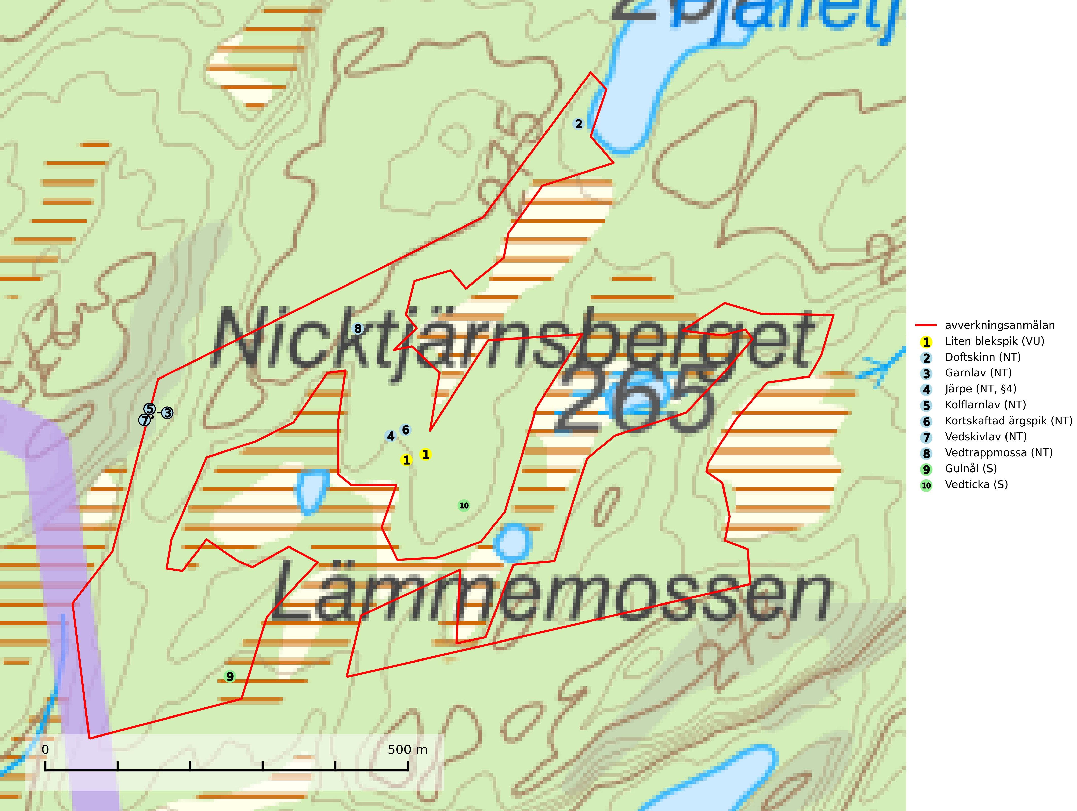

Figur 1. Fyndplatser för naturvårdsarter i det avverkningsanmälda området (röd linje). Markörer utan svart kant är placerade på fyndplatsen. Markörer med svart kant är placerade vid sidan av fyndplatsen och har ett svart streck som visar fyndplatsens exakta position. Kartans mittpunktskoordinat är N 6564348, E 355395 i SWEREF 99 TM.

**Doftskinn (NT)**, rödlistad som nära hotad, är en mycket bra signalart för boreal granskog och indikerar ett gran-skogsekosystem med lång kontinuitet av grova lågor. Arten är placerad i toppen av Skogsstyrelsens värdepyramid för bedömning av skog med höga naturvärden och har klassats som en “urskogsindikator”, då den förekommer med ett tydligt optimum i helt eller nästan helt orörda skogar (Nitare & Skogsstyrelsen, 2019).

**Garnlav (NT)** är en utpräglad barrskogsart som ibland kan drapera träden i norrländska grannaturskogar med hög luftfuktighet. Den förekommer även i talldominerade bestånd där den, förutom i trädens grenverk, påträffas hängande över ojämnheter i tallbarken. Arten har minskat starkt i södra och mellersta Sverige och den minskar även i sitt nordliga utbredningsområde. Orsaken till tillbakagången beror främst på slutavverkningar av naturskogsartade skogar. Bestånd med riklig förekomst bör regelmässigt sparas. Garnlav är värdväxt för den mycket sällsynta och akut hotade fjärilen barrskogslavfly (CR) som hör hemma i boreala barrskogar med riklig förekomst av värdväxten. Tidigare kunde arten konstateras årligen på flera platser vid Dala-Floda i Dalarna innan lokalerna kalavverkades. Senaste fyndet i landet av barrskogslavfly är från år 2000 då den påträffades vid Högberget i Sollefteå kommun (SLU Artdatabanken, 2024).

**Kolflarnlav (NT)** är brandberoende och växer nästan uteslutande på kolad hård kärnved av tall. Etableringen verkar ske först 100–300 år efter brand och nytt substrat nybildas i mycket begränsad omfattning. Avverkning av tallskog av naturskogskaraktär med spår av återkommande bränder är ett hot och mängden lämplig ved att växa på för arten minskar dels på grund av naturlig nedbrytning men framförallt på grund av att det förstörs i samband med slutavverkningar, gallringar och markberedning. Såväl kolflarnlav som mörk kolflarnlav har glänsande bålfjäll och förekommer främst i tall- och blandbarrskogar av naturskogskaraktär med spår av återkommande bränder. Skogar som dessa hyser höga biologiska värden och bör skyddas (SLU Artdatabanken, 2024).

**Kortskaftad ärgspik (NT)** förekommer i barrträdsdominerade skogar och växer nästan uteslutande på tallved. Den föredrar gamla högstubbar i fuktig och halvöppen miljö, t.ex. i myrkanter, sumpskog och brandpräglad skog. Arten indikerar kontinuerlig tillgång till gamla högstubbar i kombination med hög och jämn luftfuktighet. Skogsbruk på lokaler med kortskaftad ärgspik utgör ett hot. På lång sikt bildas färre lämpliga substrat än vad som försvinner. Avverkning av barrträdsdominerade bestånd av naturskogskaraktär utgör ett långsiktigt hot. Naturskogsartade bestånd med riklig förekomst av gamla och grova tallhögstubbar bör undantas från skogsbruk (SLU Artdatabanken, 2024).

**Liten blekspik (VU)** växer på lövträdsbark och ved i lägen med hög luftfuktighet. I norra Sverige hittas arten vanligtvis på gammal björk, al och sälg medan den i Syd- och Mellansverige oftast växer på ask, alm, lönn och ek. Avverkning av alléer och hamlade träd, almsjuka och askskottssjukan är hot i södra och mellersta Sverige. De nordliga förekomsterna hotas av avverkning och bör skyddas. Alla blekspikar av släktet *Sclerophora* ​​​​är utmärkta signalarter för gamla träd och skogsområden med höga naturvärden (SLU Artdatabanken, 2024; Nitare & Skogsstyrelsen, 2019).

**Vedskivlav (NT)** växer på gammal, torr, exponerad, hård kärnved av framförallt tall i naturskogsartade bestånd. Avverkning av tallskog av naturskogskaraktär med spår av återkommande bränder är ett hot. Mängden lämplig ved att växa på för vedskivlav minskar, dels på grund av naturlig nedbrytning men framförallt på grund av att de förstörs i samband med slutavverkningar, gallringar och markberedning. Tall- och blandbarrskogar av naturskogskaraktär med spår av återkommande bränder bör skyddas (SLU Artdatabanken, 2024).

**Vedtrappmossa (NT)** växer på död ved, främst i gammal granskog. Den förekommer knappast alls i fjällnära barrskogar utan finns i skogslandskapet nedom fjällen och framför allt i landets södra delar är den en mycket bra signalart för barrnaturskog med höga naturvärden. Skogsavverkning och brist på grov död ved i skogen är de allvarligaste hoten och den överlever inte kalhyggesbruk. Lokaler med sluten granskog, tillräckligt stora för att säkerställa ett kontinuerligt tillskott på grova lågor, bör undantas från storskaligt skogsbruk (SLU Artdatabanken, 2024).

# Fridlysta arter

Följande fridlysta arter har sina livsmiljöer och växtplatser i den avverkningsanmälda skogen: järpe (NT, §4).

Observera att medlemsländerna är skyldiga att agera i enlighet med EU:s fågeldirektiv där det uttryckligen står att direktivet gäller för fåglar samt för deras ägg, bon och **livsmiljöer** (artikel 1). Vidare att de åtgärder som vidtas inte får leda till en försämring av den nuvarande situationen beträffande bevarandet av de fågelarter som avses i artikel 1 (artikel 13). Fågeldirektivet är styrande för tillsynsansvariga myndigheters ärendehantering, ställningstaganden och beslutsfattande.

**Järpe (NT, §4)**, rödlistad som nära hotad och prioriterad art i Skogsvårdslagen har häckningsrevir i avverkningsanmälan. Arten har minskat med 25 (10–40) % under de senaste 12 åren och är mycket stationär inom sitt revir som är minst 25 hektar stort. Dess livsmiljöer utgörs av tät barrskog med inblandning av lövträd och en väl utvecklad flerskiktad struktur med bärris och yngre eller undertryckta, täta granar i ett lägre skikt, ofta utmed bäckar och åar inne i den skyddande granskogen. Järpen överlever inte om dess livsmiljö kalavverkas och är även känslig för röjning, gallring och avverkning där unga granar och lövträd inte sparas i tillräcklig omfattning (SLU Artdatabanken, 2022).

I BILAGA 1 finns mer detaljerad information om ekologi samt krav på livsmiljö hos fridlysta arter.

BILAGA 1 – Fridlysta arter

# Järpe – ekologi samt krav på livsmiljön

Järpe är rödlistad som nära hotad (NT), fridlyst enligt 4§ Artskyddsförordningen och prioriterad art i Skogsvårdslagen. Järpen, som minskat med 25 (10–40) % under de senaste 12 åren, har sina livsmiljöer i tät barrskog med inblandning av lövträd och en väl utvecklad flerskiktad struktur med bärris och yngre eller undertryckta, täta granar i ett lägre skikt, ofta utmed bäckar och åar inne i den skyddande granskogen.

Arten behöver lämpliga skogsbestånd om sammanlagt minst 25 hektar. Den är mycket stationär inom sitt revir och när ett par etablerat sig stannar de så länge miljön är intakt. Den undviker öppen mark och förﬂyttar sig sällan över större öppna myrar eller åkermark, och är därför känslig för fragmentering. Järpen överlever inte om dess livsmiljö kalavverkas och är även känslig för röjning, gallring och avverkning där unga granar och lövträd inte sparas i tillräcklig omfattning (SLU Artdatabanken, 2022).

## Referenser – järpe

SLU Artdatabanken, 2022. *Artfaktablad. Naturvård – artfakta.* SLU Artdatabanken, Uppsala